味可滋×6大品牌：约上味可滋，一起赴花见
广 告 主：伊利味可滋
所属行业：快消类
执行时间：2020.03.04-10
参选类别：跨界联合营销类
营销背景
行业背景：
今年疫情期间，宅在家里是一个普遍的现场，但是我们也敏锐地嗅到了消费者对于奶茶的极度需求：“续命奶茶”、“囤货奶茶”、在家就要喝奶茶的呼声越来越高，这也与味可滋奶茶品类——冷萃奶茶的饮用场景不谋而合。因此，在疫情逐渐好转的樱花季，味可滋希望掌握这一时机，让味可滋冷萃奶茶成为年轻女孩的奶茶首选。
困境与挑战：
从品牌层面看，味可滋的冷萃奶茶作为新品，急需提升产品知名度与区隔度；
从执行上来看，项目执行期较短，并且疫情期间各项执行工作推进难度较大。
营销目标
味可滋希望借樱花季，在以小红书、抖音为主的各social平台种草味可滋冷萃奶茶，提高品牌声量，增加产品销量。
策略与创意
樱花+奶茶+美妆+盲盒=少女心的极大满足，基于TA兴趣、营销环境、产品属性。后疫情时代，味可滋唤醒沉睡的“少女心”，驱赶疫情“阴霾”，打造一场极富浪漫的云约会。
基于以上洞察，味可滋跨界6大美妆品牌，推出“味可滋樱花盲盒”；横跨小红书、抖音、双微，根据各平台调性推出千人千面的樱花季营销内容。
执行过程/媒体表现
- 大胆跨界：味可滋结合6大美妆品牌的“樱花系”产品，推出味可滋樱花盲盒。
盲盒形式：以味可滋冷萃奶茶产品为外盒，重新进行樱花氛围的包装设计，并加入各个品牌的樱花系列产品，组成味可滋樱花盲盒。
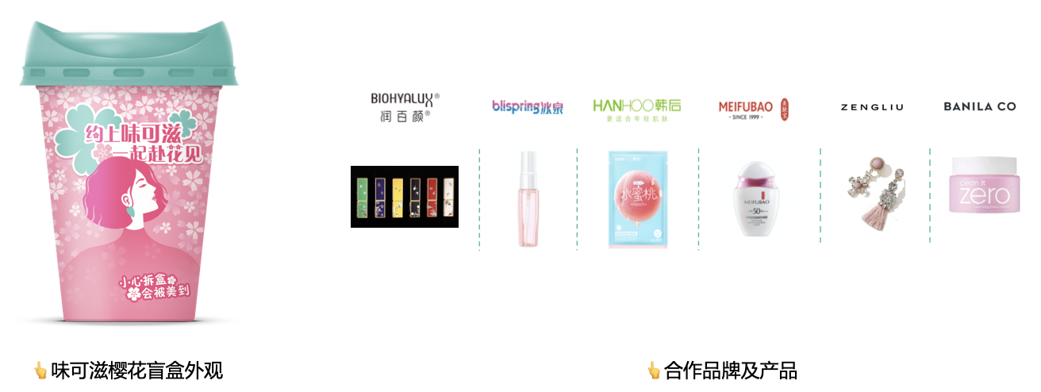
跨界传播方式：在味可滋首发后，合作品牌同步发布相关物料，包括：官方视频、官宣微信推文、合作海报等。
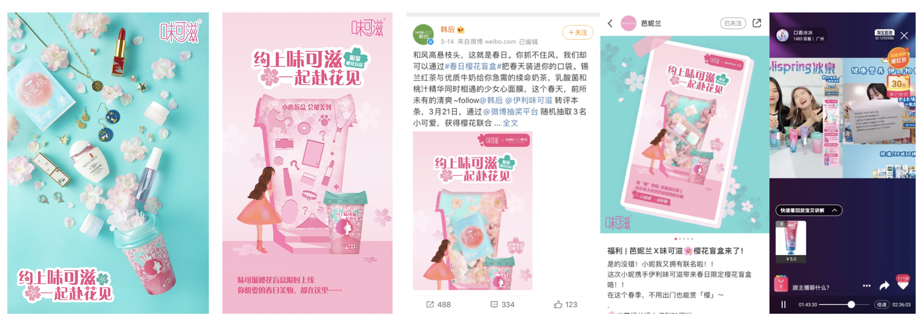
官方视频链接：https://v.qq.com/x/page/w0937nu7uc5.html
部分品牌官宣跨界微信文章链接：
伊利牛奶：https://mp.weixin.qq.com/s/1qWSEy_ED7CFpaD0wvTRBg
韩后：https://mp.weixin.qq.com/s/tNqBL4KlRFuN78hwj9RdRw
芭妮兰：https://mp.weixin.qq.com/s/VjGxtzm-Ag69AOBOiQraZA
2、多样跨界：根据小红书、抖音、双微等不同平台调性，进行不同维度的传播，千人千面种草味可滋樱花盲盒与冷萃奶茶产品。
- 聚焦小红书刷屏式种草：深度占位平台，借势官方樱花季流量扶持，官方建立#味可滋樱花盲盒 话题引爆平台；百位KOL、KOC美图种草，樱花盲盒与味可滋冷萃奶茶强势刷屏。
- 抖音直播创新性云赏樱：南京玄武湖、广州宝墨园、杭州太子湾公园、上海辰山植物园、重庆樱花橘乡，连续5天在全国5大赏樱圣地直播带领用户“云赏樱”，场景化种草味可滋冷萃奶茶与樱花盲盒。
- 微博蓝v互撩破圈种草：联合晨光文具、苏宁、猫王收音机、小熊电器、春雨面膜、OohDear等知名品牌，在微博平台发起互撩飞机稿，免费获得超5万人次曝光量。
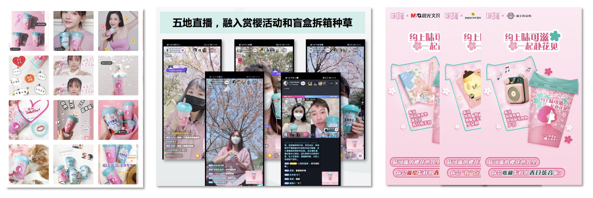
3、跨界到底：电商平台、线下商超品销合一，联合实现销售转化
电商内建立合作品牌聚合页，完成联合流量的销售转化，共同助力生意增长；线下商超、便利店借势开辟新零售模式，扩展奶茶新品类销售渠道。
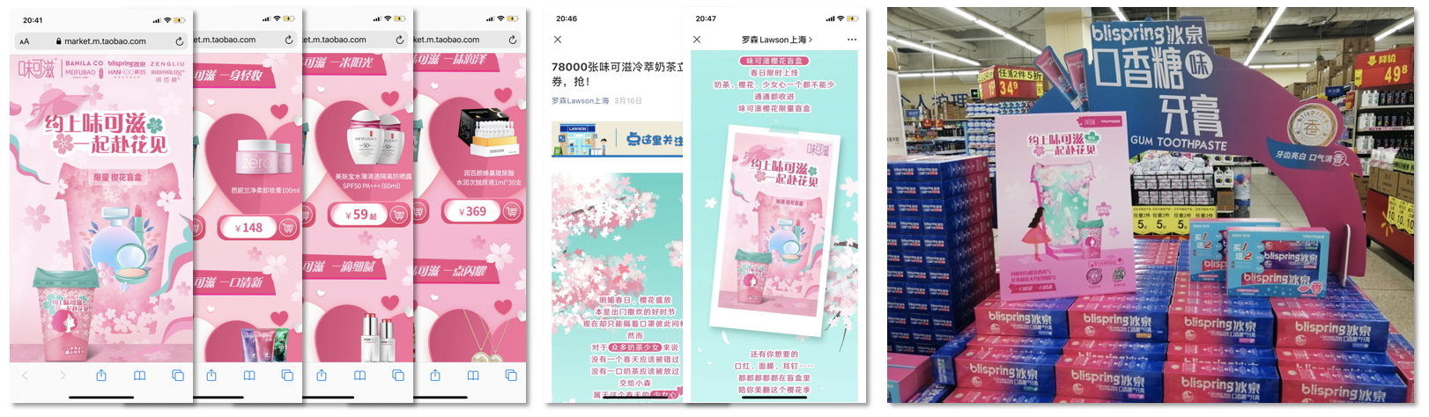
营销效果与市场反馈
- 多平台共同推广，12大品牌助力，项目总曝光量5000w+人次，全网互动量38.4w+；线下联合推广预计触达人群600w+；
- 创意定格动画视频曝光量：4000w+，互动量达10.23w；
- 微指数环比增长5515.49%，品牌跨界成果最大化带来百万级免费广告价值。

